OZNÁMENÍ O ZÁMĚRU OBCE MEDLOV
Obec Medlov podle příslušných ustanovení zákona č. 128/2000 Sb., o obcích, v platném znění, uveřejňuje:
- záměr směny pozemků mezi obcí Medlov a vlastníky uvedenými v katastru nemovitostí na listu vlastnictví č. 608 pro katastrální území Medlov u Uničova tak, že vlastníci uvedení v katastru nemovitostí na listu vlastnictví č. 608 pro katastrální území Medlov u Uničova nabydou od obce Medlov pozemek 27/2 zahrada o výměře 60 m2 v katastrálním území Medlov u Uničova.
- Obec Medlov nabude od vlastníků uvedených v katastru nemovitostí na listu vlastnictví č. 608 pro katastrální území Medlov u Uničova pozemek parc. č. 27/1 zahrada o výměře 109 m2 v katastrálním území Medlov u Uničova. Pro účely směny se hodnota pozemků považuje za shodnou. Náklady spojené se směnou pozemků ponese obec Medlov.

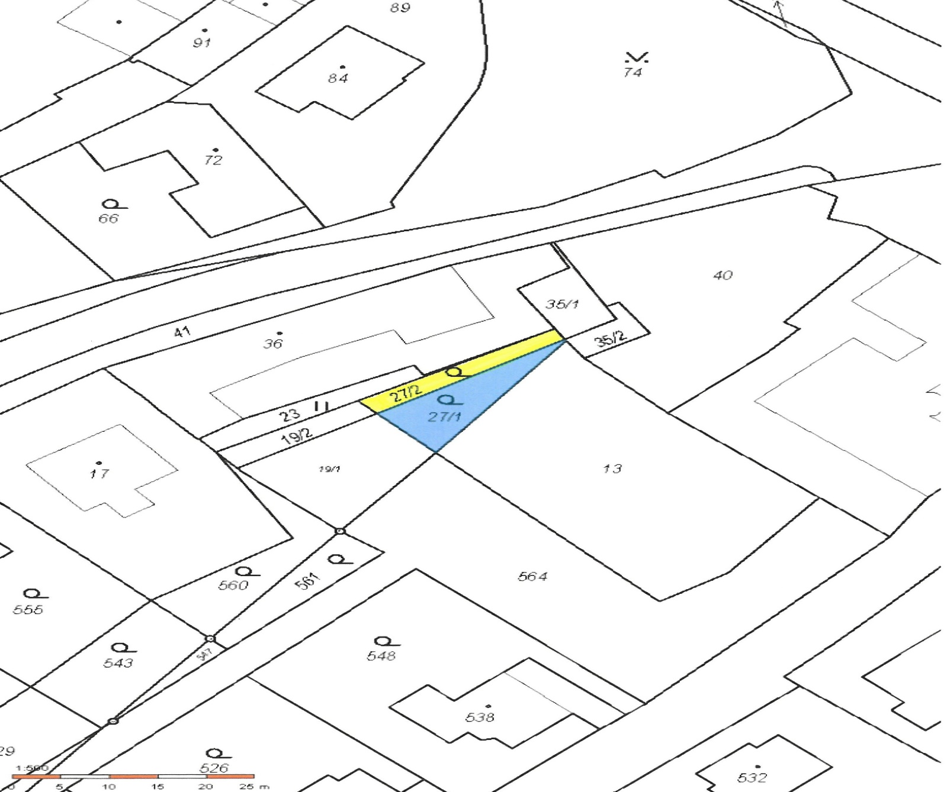
Bližší informace poskytne Obecní úřad Medlov, Medlov 300, 783 91 Uničov, Mgr. Karolína Vrzalová,
tel. 585 002 506, vrzalova@obecmedlov.cz.

Ing. Jan Zahradníček
Starosta obce
Vyvěšeno: 4. 10. 2023
Sejmuto: 23. 10. 2023

